**ΣΥΛΛΟΓΟΣ ΕΚΠΑΙΔΕΥΤΙΚΩΝ Π.Ε. ΗΛΙΟΥΠΟΛΗΣ**

**“Μ.ΠΑΠΑΜΑΥΡΟΣ”**

[email](http://WWW.sepeilioupolis.gr/)[sepeilioupolis@yahoo.gr](mailto:info@sepeilioupolis.gr)[www.sepeilioupolis.gr](http://WWW.sepeilioupolis.gr/)

Ακομινάτου 6   και  Παπαφλέσσα ,  16346 Ηλιούπολη

**29-4-2020**

**Aρ.Πρ:137**

**ΠΡΟΣ: ΜΕΛΗ ΜΑΣ**

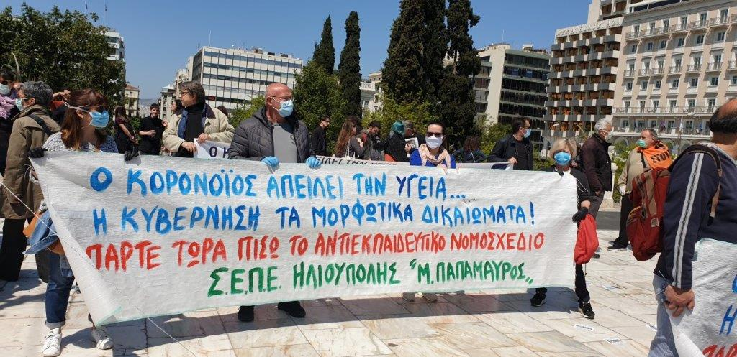

**ΠΡΩΤΟΜΑΓΙΑ 2020**

**ΔΕ ΘΑ ΠΛΗΡΩΣΕΙ ΞΑΝΑ Ο ΛΑΟΣ**

**ΑΓΩΝΑΣ ΓΙΑ ΜΟΡΦΩΣΗ – ΔΟΥΛΕΙΑ – ΖΩΗ ΜΕ ΔΙΚΑΙΩΜΑΤΑ**

**Συναδελφισσες, συνάδελφοι, γονείς, μαθητές,**

Οι χιλιάδες εκπαιδευτικοί που εδώ και μέρες δίνουμε τη μάχη για να σταθούμε όρθιοι δίπλα στους μαθητές μας με όλα τα μέσα ενώνουμε τη φωνή μας μαζί με τους εργαζόμενους στην Υγεία, στα σούπερ μάρκετ, τις ταχυμεταφορές, στα εργοστάσια και σε όλους τους χώρους δουλειάς. Παραμένουμε στην πρώτη γραμμή του αγώνα για να ληφθούν άμεσα όλα τα αναγκαία μέτρα για την προστασία της υγείας και τη διασφάλιση των δικαιωμάτων της εργατικής τάξης και του λαού. Παλεύουμε για αποκλειστικά δημόσια και δωρεάν Παιδεία για όλα τα παιδιά, για μέτρα στήριξης των σχολείων. Στεκόμαστε απέναντι στους αντιεκπαιδευτικούς σχεδιασμούς και την αθλιότητα της κυβέρνησης να καταθέσει νομοσχέδιο εν μέσω πανδημία με κλειστά στα σχολεία.

**Να αποσυρθεί – να μην κατατεθεί νομοσχέδιο που χειροτερεύει το σχολείο και υψώνει νέους ταξικούς φραγμούς!**

***Μέσα σε αυτές τι σύνθετες και δύσκολες συνθήκες δεν πρέπει να ξεχνάμε ότι η 1Η ΜΑΗ είναι μέρα σύμβολο στον αγώνα για την κατάργηση της εκμετάλλευσης ανθρώπου από άνθρωπο. Τιμάμε τους νεκρούς της τάξης μας. Τους νεκρούς του Σικάγου, της πρώτης πρωτομαγιάς το 1924, το Μάη του 36, τους 200 κομμουνιστές της Καισαριανής.***

***Αποδίδουμε φόρο τιμής στα χιλιάδες θύματα της εργατικής τάξης, στη χώρα μας αλλά και σε όλο το κόσμο, που βρέθηκαν εκτεθειμένα στην πανδημία του κορωνοϊού για τα κέρδη των λίγων.***

Δυναμώνουμε ακόμη περισσότερο την αλληλεγγύη και τη στήριξή μας στους γιατρούς, τους νοσηλευτές, σε όσους δίνουνε άνιση μάχη με την πανδημία, εξαιτίας των τεράστιων ελλείψεων στη Δημόσια Υγεία, που οδήγησαν οι εγκληματικές πολιτικές όλων των κυβερνήσεων σε όλες τις καπιταλιστικές χώρες.

**Η πανδημία για ακόμα μια φορά επιβεβαίωσε το σύνθημα ότι: ΧΩΡΙΣ ΤΟΥΣ ΕΡΓΑΖΟΜΕΝΟΥΣ ΕΜΑΣ ΓΡΑΝΑΖΙ ΔΕ ΓΥΡΝΑ.**

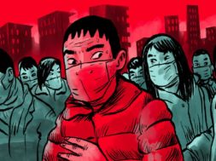Η δεκαετής καπιταλιστική κρίση, αλλά και η σημερινή που επιτάχυνε η εξάπλωση του ιού, έδειξε ότι οι μόνοι που είναι χρήσιμοι και αναγκαίοι είναι μόνο οι εργαζόμενοι και το επιστημονικό δυναμικό που δίχως αυτούς δε λειτουργεί τίποτε. Αυτοί που στοιβαγμένοι ο ένας πάνω στον άλλον πάνε για δουλειά, χωρίς μέτρα προστασίας της υγείας τους.

Φάνηκε ξεκάθαρα ποια είναι τα παράσιτα που δεν έχουν καμιά χρησιμότητα, που εγκληματούν σε βάρος μας. Είναι τα μεγάλα επιχειρηματικά συμφέροντα. Αυτοί που αξιοποιούν τις δυνατότητες και τα επιτεύγματα της επιστήμης και τεχνολογίας, το εργατικό δυναμικό, στην υγεία και στην έρευνα για να κερδίζουν και αυτήν την περίοδο δισεκατομμύρια. Αυτοί που επιλέγουν πόσοι άνθρωποι θα ζήσουν και πόσο με κριτήριο την κερδοφορία των ομίλων τους και μόνο.

Οι κλινικάρχες στην Ελλάδα διαπραγματεύονταν πόσα θα πάρουν από τους φορολογούμενους για να παραχωρήσουν τις ΜΕΘ, δεν τηρούσαν κανένα μέτρο προστασίας των εργαζόμενων και των ασθενών. Οι καπιταλιστές στην υγεία, πατούσαν πάνω στην αγωνία του λαού και πουλούσαν τα τεστ από 150 μέχρι 300 ευρώ. Οι φαρμακοβιομηχανίες διαγκωνίζονται ποιος θα πουλήσει περισσότερα φάρμακα, ποιος θα αποκτήσει πρώτος την πατέντα για το εμβόλιο. Τα supermarket και οι βιομηχανίες τροφίμων αυξάνουν τα κέρδη τους όσο ποτέ μέχρι σήμερα. Βρήκαν ευκαιρία να τσαλαπατήσουν ότι απέμεινε όρθιο από τα εργατικά δικαιώματα με αφορμή την επιδημία. Η κυβέρνηση της ΝΔ με την ανοχή και την πολιτική συναίνεση των κομμάτων των αντεργατικών πολιτικών της ΕΕ του κεφαλαίου και των μνημονίων ΣΥΡΙΖΑ και ΠΑΣΟΚ αποφάσισε με Πράξεις Νομοθετικού Περιεχομένου να καταργήσουν όποιο εργατικό δικαίωμα είχε παραμείνει όρθιο με τους σκληρούς μας αγώνες μέσα στην προηγούμενη κρίση, να εντείνουν την εκμετάλλευση σε βάρος της εργατικής τάξης.

Οι ηγεσίες της ΓΣΕΕ και της ΑΔΕΔΥ κάνουν πλάτη στη κυβέρνηση και στο ξήλωμα των εργατικών δικαιωμάτων με την πλήρη συμφωνία τους σε όσα μέτρα έχουν παρθεί και σε όσα ακόμη έρθουν για να τσακίσουν όσα δικαιώματα απέμειναν με την πλήρη απουσία τους από τους αγώνες και διεκδικήσεις των εργαζομένων.

**Η 1η Μάη μας θυμίζει την τεράστια αλήθεια ότι ο πιο θανατηφόρος ιός είναι ο καπιταλισμός.**

**Επιδίωξη του μεγάλου κεφαλαίου, της ΕΕ και των κυβερνήσεών τους είναι τα «έκτακτα» αντεργατικά μέτρα που πάρθηκαν με αφορμή της πανδημίας να παραμείνουν.** Ήδη κυβέρνηση και μεγαλοεργοδότες ετοιμάζουν γενίκευση της εκ περιτροπής απασχόλησης, απογείωση της ευελιξίας και της κινητικότητας των εργαζομένων. Μαζί με τις παχυλές χρηματοδοτήσεις στο μεγάλο κεφάλαιο, για τους εργαζόμενους ετοιμάζεται το καθεστώς της μισής δουλειάς – του μισού μισθού ενώ η ανεργία θα εκτιναχτεί πάλι.

**Προετοιμαζόμαστε από τώρα και για την επόμενη μέρα,** με ενίσχυση της οργάνωσής μας σε κάθε χώρο δουλειάς για να διεκδικήσουμε ζωή και δουλειά με δικαιώματα, να διεκδικήσουμε όλες τις ανάγκες μας.

**Οι εργαζόμενοι και οι λαοί ούτε μπορούμε, ούτε πρέπει να πληρώσουμε ξανά!**

Τιμάμε τη φετινή Εργατική Πρωτομαγιά τους χιλιάδες νεκρούς εργάτες που έπεσαν στην ανειρήνευτη πάλη με τους εκμεταλλευτές μας και συνεχίζουμε να μένουμε δυνατοί, στον αγώνα ενάντια στην ΕΕ και το σάπιο εκμεταλλευτικό σύστημα.

**Παραμένουμε όρθιοι και δυνατοί γιατί ο αγώνας τώρα ξεκινά! Ο δικός μας αγώνας για την επόμενη ημέρα αφορά την υγεία, τη ζωή, την καθημερινή μας επιβίωση.**

* **Να παρθούν πίσω καταργηθούν όλες οι ΠΝΠ και οι αντεργατικές διατάξεις.**
* **Απαιτούμε διαγραφή των χρεών όλων των εργατικών – λαϊκών οικογενειών.**
* **Να ανασταλούν όλες οι πληρωμές προς Δημόσιο, τράπεζες. Να καταργηθούν οι πλειστηριασμοί κύριας κατοικίας και οι κατασχέσεις.**
* **Να καταργηθεί ο ΦΠΑ στα βασικά είδη κατανάλωσης.**
* **Άμεση κρατική χρηματοδότηση του δημόσιου συστήματος Υγείας με προσλήψεις μόνιμου ιατρικού και νοσηλευτικού προσωπικού με πλήρη δικαιώματα.** Κάλυψη όλων των αναγκών σε Μονάδες Εντατικής Θεραπείας και υποδομές που απαιτούνται για την πλήρη λειτουργία των δημόσιων υπηρεσιών υγειονομικής περίθαλψης και έρευνας.
* **Να παρθούν άμεσα όλα τα μέτρα προστασίας της υγείας και της ασφάλειας των εργαζομένων στους χώρους δουλειάς.**
* **Να ανακληθούν όλες οι απολύσεις και να διασφαλιστούν οι πολιτικές και συνδικαλιστικές ελευθερίες, κι όλα τα δικαιώματα στο μισθό, στο χρόνο εργασίας, στην άδεια.**
* **Δυναμώνουμε τον αγώνα για την ικανοποίηση των δίκαιων διεκδικήσεών μας για μόρφωση, δουλειά και ζωή με δικαιώματα.** Για ένα σχολείο, που θα δίνει όλη την αναγκαία μόρφωση και τις ικανότητες που απαιτείται να έχουν οι μαθητές σήμερα, με επιστημονικό και παιδαγωγικό τρόπο. Με νέα σύγχρονα σχολεία, υλικοτεχνική υποδομή στήριξης των μαθητών με όλα τα μέσα, με κρατική ευθύνη και δωρεάν. Με επίλυση εδώ και τώρα του προβλήματος των χρόνιων κενών στα σχολεία με την άμεση μονιμοποίηση των χιλιάδων αναπληρωτών όλων των ειδικοτήτων που βρίσκονται στα σχολεία. Με ολόπλευρη στήριξη του εκπαιδευτικού.

**Συμμετέχουμε από κοινού με τα συνδικάτα Δημόσιου και Ιδιωτικού Τομέα, με Εργατικά Κέντρα, τις Ομοσπονδίες και τα σωματεία που συσπειρώνονται στο ΠΑΜΕ στις πρωτομαγιάτικες εκδηλώσεις σε όλες τις πόλεις της χώρας με αυστηρή τήρηση των μέτρων προστασίας της υγείας χρησιμοποιώντας γάντια και μάσκες, καθώς και διατηρώντας τις απαραίτητες αποστάσεις μεταξύ των συμμετεχόντων.**

**Συμμετέχουμε στις συμβολικές εκδηλώσεις προγραμματίζονται από τα συνδικάτα σε όλες τις πόλεις και σε μεγάλους Δήμους. Ο Σύλλογος μας συμμετέχει στον εορτασμό της πρωτομαγιάς στην Κεντρική πλατεία της Ηλιούπολης, στις 11 π.μ.**

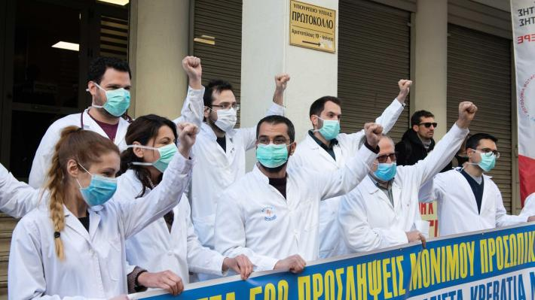

**Το Διοικητικό Συμβούλιο**



**Η ΠΡΟΕΔΡΟΣ Η Γ. ΓΡΑΜΜΑΤΕΑΣ**

**Χήρα Αγαθή Παρίντα Ηλέκτρα**